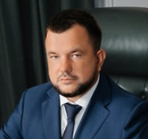
Глава Городского округа Шатура
Прилуцкий Николай Николаевич

Заместитель главы Городского округа Шатура
Дурманова Светлана Сергеевна

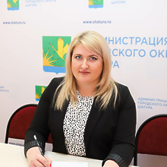
Заместитель главы Городского округа Шатура
Федорова Наталья Андреевна
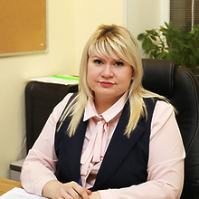
Заместитель главы Городского округа Шатура
Глухова Анна Сергеевна

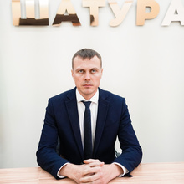
Заместитель главы Городского округа Шатура
Титов Александр Сергеевич
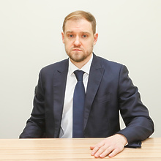
Заместитель главы Городского округа Шатура
Косолапов Василий Михайлович

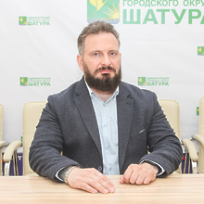
Заместитель главы Городского округа Шатура
Пигуль Сергей Александрович
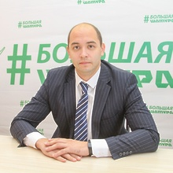
И.о. заместителя главы Городского округа Шатура
Климов Илья Андреевич

Структурные подразделения
Управление делами

Руководитель управления Щербакова Светлана Владимировна
Отдел по обеспечению деятельности главы

Руководитель отдела Жукова Юлия Сергеевна
Общий отдел
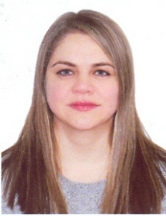
Руководитель отдела Федорова Юлия Сергеевна
Отдел информационной политики

Руководитель отдела Киреева Надежда Геннадьевна
Сектор внутреннего муниципального финансового контроля

Начальник сектора Сажинова Ирина Викторовна
Сектор по мобилизационной работе
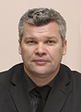
Начальник сектора Полозов Владимир Вячеславович
Главный специалист, осуществляющий функции режимно-секретного подразделения (РСП)
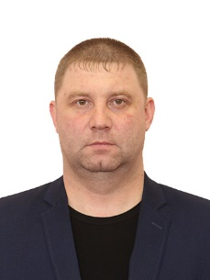
Главный специалист Якунин Евгений Викторович
Правовое управление
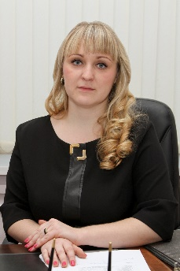
Начальник управления Федорова Варвара Евгеньевна
Юридический отдел
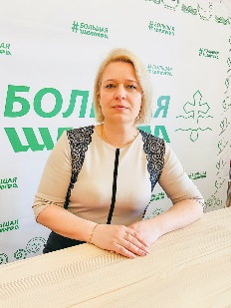
Начальник отдела Былинкина Ольга Сергеевна
Отдел кадров и муниципальной службы

Начальник отдела Родина Наталья Анатольевна
Управление по обеспечению безопасности

Начальник управления Климов Илья Андреевич
Отдел территориальной безопасности
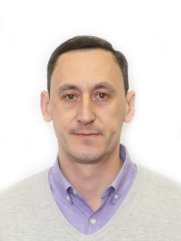
Начальник отдела Лукьянов Николай Николаевич
Отдел гражданской защиты
Начальник отдела
Управление экономики

Начальник управления Татаринцева Екатерина Евгеньевна
Отдел проектов и программ
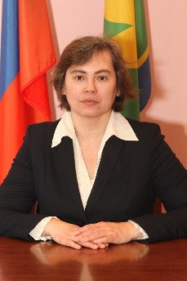
Начальник отдела Коренева Светлана Александровна
Сектор нормирования и тарифов
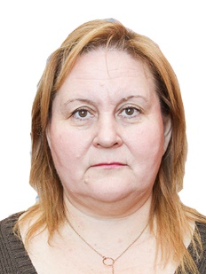
Начальник сектора Диас Перес Наталья Валерьевна
Управление инвестиций и экономического развития
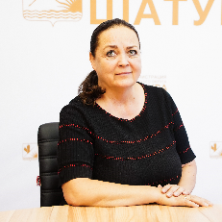
Начальник управления Литвинова Елена Владимировна
Отдел инвестиций и стратегического планирования

Начальник отдела Сушилина Елена Анатольевна
Отдел промышленности, предпринимательства и сельского хозяйства
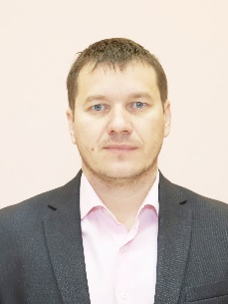
Начальник отдела Ершов Эдуард Вячеславович
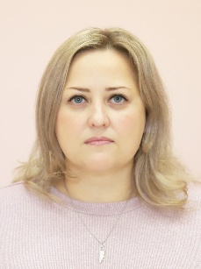
Заместитель начальника отдела Сильницкая Светлана Константиновна
Сектор рекламы и муниципальных услуг

Начальник сектора Чурилова Любовь Владимировна
Управление жилищно-коммунального хозяйства

Начальник управления Бутор Александр Олегович
Отдел развития инженерно-коммунальной инфраструктуры
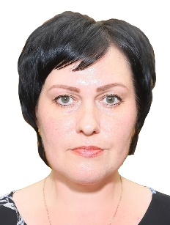
Начальник отдела Киселева Татьяна Владимировна
Отдел жилищной политики

Начальник отдела Жукова Любовь Викторовна
Управление строительства и архитектуры
Начальник управления
Отдел строительства
Начальник отдела
Отдел архитектуры и градостроительства
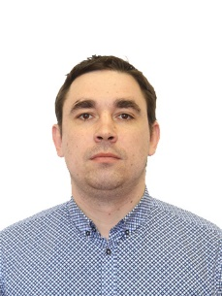
Начальник отдела Трушин Денис Игоревич

Управление благоустройства и дорожной инфраструктуры
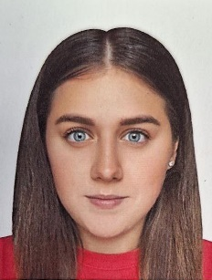
Заместитель начальника управления Ермакова Валерия Сергеевна

Отдел благоустройства
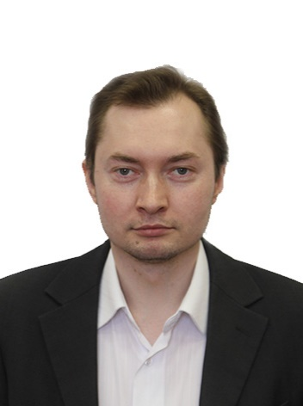
Начальник отдела Ионов Дмитрий Александрович
Отдел дорожной инфраструктуры
Начальник отдела

Управление имущественных отношений
Начальник управления
Отдел по аренде и распоряжению земельными участками

Заместитель начальника управления – начальник отдела Бердышева Галина Владимировна
Отдел имущественных отношений
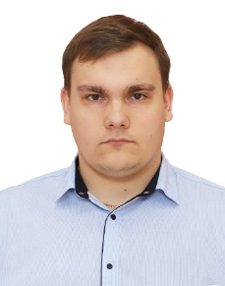
Начальник отдела Киреев Александр Андреевич
Отдел земельного контроля
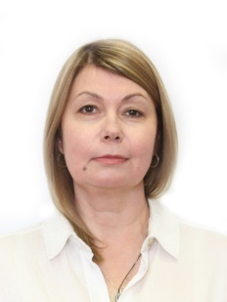
Начальник отдела Астахова Наталья Васильевна
Отдел экологии
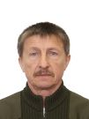
Начальник отдела Рябчиков Вячеслав Викторович
Отдел по обеспечению деятельности административной комиссии

Начальник отдела Куртакова Надежда Владимировна
Отдел по учету и распределению жилой площади
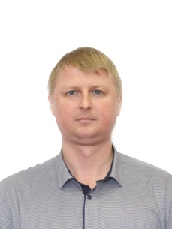
Начальник отдела Фадин Алексей Сергеевич

Финансовое управление
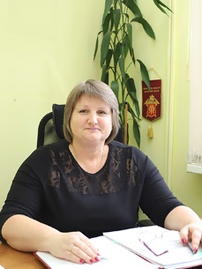
Начальник управления Лаврова Марина Викторовна

Заместитель начальника управления Королева Наталья Владимировна
Отдел бюджетной политики
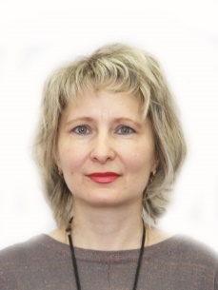
Начальник отдела Бобкова Светлана Григорьевна
Отдел бюджетных отношений
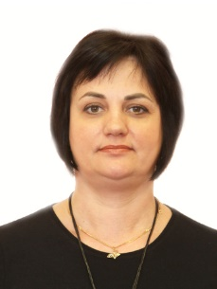
Начальник отдела Шилова Елена Павловна
Отдел исполнения бюджета и финансового контроля в сфере закупок
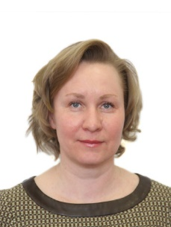
Начальник отдела Константинова Юлия Сергеевна
Отдел бюджетного учета и отчетности
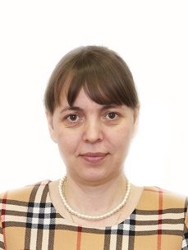
Начальник отдела-главный бухгалтер Беломытцева Татьяна Владимировна
Отдел прогнозирования и формирования политики в сфере налоговых и неналоговых доходов

Начальник отдела Фомина Елена Викторовна

Управление образования

И.о. начальника управления Старкова Алёна Александровна

Заместитель начальника управления Веселова Наталья Николаевна
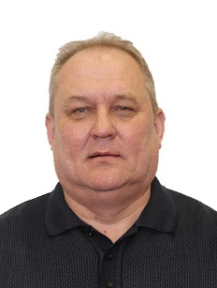
Заместитель начальника управления Орлов Андрей Владимирович
Отдел общего образования

Начальник отдела Калмыкова Ирина Анатольевна
Отдел дошкольного образования
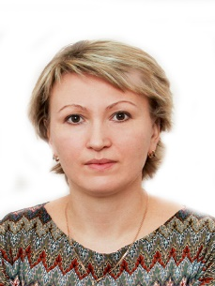
Начальник отдела Курцова Татьяна Александровна

Управление спорта и работы с молодежью

Начальник управления Герасимов Павел Сергеевич
Отдел спорта и физической культуры
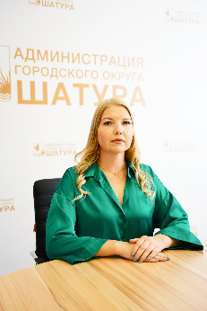
Начальник отдела Руденко Ольга Вячеславовна

Отдел молодёжной политики

Начальник отдела Соловьева Наталия Сергеевна

Управление культуры и туризма
Начальник управления
Отдел культуры

Заместитель начальника управления – начальник отдела Клинг Марина Владимировна
Отдел туризма

Начальник отдела Высочанская Татьяна Владимировна
Отдел по делам несовершеннолетних и защите их прав
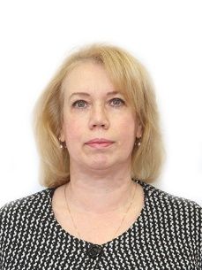
Начальник отдела Сергеева Елена Константиновна
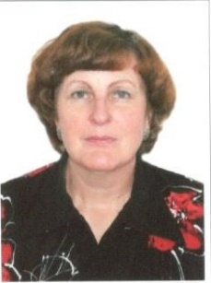
Заместитель начальника отдела Кузнецова Ольга Олеговна

Отдел координации социальных программ
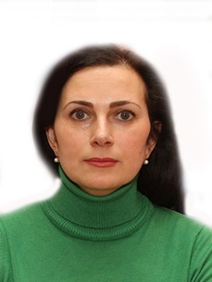
Начальник отдела Рысенкова Светлана Николаевна

Шатурское управление
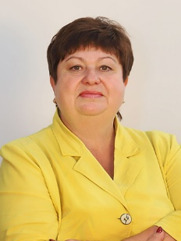
Руководитель управления Аверина Анна Ивановна
Кривандинский сектор

Руководитель сектора Моденко Татьяна Алексеевна

Шатурторфский сектор
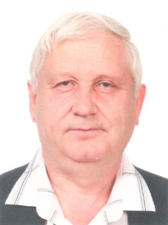
Руководитель сектора Жаров Владимир Петрович

Дмитровское управление

Руководитель управления Макаров Виктор Владимирович

Пышлицкий сектор
Руководитель сектора Журавлев Александр Анатольевич

Радовицкий сектор
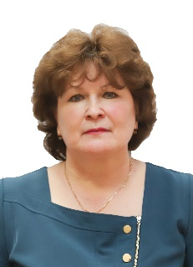
Руководитель сектора Кузнецова Валентина Михайловна

Рошальское управление

Руководитель управления Никифоров Василий Борисович

Черустинский сектор
Руководитель сектора

Мишеронский сектор
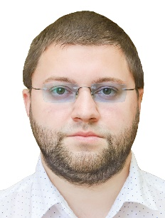
Руководитель сектора Копцов Михаил Михайлович

